ИНФОРМАЦИОННОЕ СООБЩЕНИЕ № ПБОЭ-ДП/22-4178
o продаже имущества без объявления цены в электронной форме, находящегося
в собственности городского округа Долгопрудный Московской области, расположенного по адресу: Московская область, г. Долгопрудный,
ул. Дирижабельная, д. 26

№ процедуры easuz.mosreg.ru/torgi 00200190400024
Дата начала приема заявок: 30.12.2022
Дата окончания приема заявок: 13.02.2023
Дата подведения итогов продажи: 15.02.2023

Правовое регулирование
Продажа без объявления цены в электронной форме (далее - продажа) проводится в соответствии с:
- Гражданским кодексом Российской Федерации;
- Федеральным законом от 26.07.2006 № 135-ФЗ «О защите конкуренции»;
- Федеральным законом от 21.12.2001 № 178-ФЗ «О приватизации государственного и муниципального имущества»;
- постановлением Правительства Российской Федерации от 27.08.2012 № 860 «Об организации
и проведении продажи государственного или муниципального имущества в электронной форме»;
- решением Совета депутатов городского округа Долгопрудный Московской области от 19.07.2021
№ 56-нр «Об утверждении Прогнозного плана приватизации объектов муниципальной собственности городского округа Долгопрудный Московской области на 2021 год» (в редакции решения от 16.02.2022
№ 12-нр);
- постановлением Администрации городского округа Долгопрудный Московской области от 17.11.2022
№ 736-ПА-Н «Об утверждении Положения о порядке организации и подведения итогов продажи
без объявления цены в электронной форме имущества, находящегося в собственности городского округа Долгопрудный Московской области, и порядке заключения с Покупателем договора купли-продажи»;
- постановлением Администрации городского округа Долгопрудный Московской области от 19.12.2022
№ 820-ПА «О приватизации недвижимого имущества способом продажи на торгах без объявления цены, проведенной в электронной форме» (Приложение № 1);
- иными нормативными правовыми актами.

Сведения о продаже
  - Продавец – орган исполнительной власти Московской области или исполнительно-распорядительный орган муниципального образования, принимающий решение о проведении продажи,
об отказе от проведения продажи, об условиях продажи (в том числе условиях и сроках заключения договора купли-продажи), отвечающий за соответствие имущества характеристикам, указанным
в Информационном сообщении о проведении продажи, за заключение договора купли-продажи, в том числе за соблюдение сроков его заключения.
Наименование: Администрация городского округа Долгопрудный Московской области
Место нахождения: Московская область, г. Долгопрудный, пл. Собина, дом 3
Адрес сайта: оф-долгопрудный.рф
Тел.: +7 (495) 408-72-00

Уполномоченный орган – орган, осуществляющий функции по организации и проведению продажи, утверждающий Информационное сообщение о проведении продажи, состав комиссии
по проведению продажи.
Наименование: Комитет по конкурентной политике Московской области
Место нахождения: 143407, Московская область, г. Красногорск, бульвар Строителей, д. 1. Сайт: zakaz-mo.mosreg.ru.

  - Лицо, осуществляющее организационно-технические функции по организации и проведению продажи – отвечает за соответствие организации и проведения продажи требованиям действующего законодательства, соблюдение сроков размещения Информационного сообщения
о проведении продажи и документов, составляемых в ходе проведения продажи, на сайтах www.torgi.gov.ru, www.torgi.mosreg.ru.

Наименование: Государственное казенное учреждение Московской области «Региональный центр торгов» (далее – ГКУ «РЦТ»)
Место нахождения: 143407, Московская область, городской округ Красногорск, г. Красногорск, бульвар Строителей, д. 7.
Адрес электронной почты: rct_torgi@mosreg.ru.

  - Оператор электронной площадки – юридическое лицо, владеющее электронной площадкой,
в том числе необходимыми для ее функционирования программно-аппаратными средствами,
обеспечивающее ее функционирование, включенное в перечень операторов электронных площадок, утвержденный распоряжением Правительства Российской Федерации от 12.07.2018 № 1447-р «Об утверждении перечней операторов электронных площадок и специализированных электронных площадок, предусмотренных Федеральными законами от 05.04.2013 № 44-ФЗ, от 18.07.2011 № 223-ФЗ».

Наименование: Общество с ограниченной ответственностью «РТС-тендер»
Место нахождения: 121151, город Москва, набережная Тараса Шевченко, дом 23А
Адрес сайта: www.rts-tender.ru
Адрес электронной почты: iSupport@rts-tender.ru
Телефон: 7 (499) 653-55-00
Электронная площадка: www.rts-tender.ru (далее - электронная площадка)

Сведения об имуществе: Лот №1.

НЕЖИЛОЕ ПОМЕЩЕНИЕ

Характеристики:
Наименование: подвал
Назначение: Нежилое помещение
Место расположения (адрес): Московская область, г. Долгопрудный, ул. Дирижабельная, д. 26
Ограничения (обременения) права: не зарегистрированы (выписка из Единого государственного реестра недвижимости об объекте недвижимости от 28.11.2022 № КУВИ-001/2022-210821280) (Приложение 2)
Кадастровый номер: 50:42:0000000:39346 (выписка из Единого государственного реестра недвижимости
об объекте недвижимости от 28.11.2022 № КУВИ-001/2022-210818780) (Приложение 2)
Сведения о правообладателе: Муниципальное образование г. Долгопрудный Московской области, собственность от 11.02.2013 № 50-50-42/005/2013-018 (выписка из Единого государственного реестра недвижимости об объекте недвижимости от 28.11.2022 № КУВИ-001/2022-210821280) (Приложение 2)
Площадь, кв.м: 283,7
Этажность (этаж): Этаж № цокольный
Фотоматериалы – Приложение 2

Информация о предыдущих торгах по имуществу:
- аукцион по продаже имущества, извещение на официальном сайте Российской Федерации
в информационно-телекоммуникационной сети «Интернет» для размещения информации о проведении торгов: www.torgi.gov.ru/new № 21000004710000001384, признан несостоявшимся в связи с тем,
что на участие в аукционе в электронной форме не было подано ни одной Заявки;
- продажа имущества посредством публичного предложения, извещение на Официальном сайте торгов № 21000004710000002478, признана несостоявшейся в связи с тем, что не было подано ни одной Заявки.

Способ приватизации: продажа без объявления цены в электронной форме

Место, сроки приема Заявок и предложений о цене имущества и подведения итогов продажи
  - Место подачи Заявок и предложений о цене имущества: электронная площадка

www.rts-tender.ru.

3.2. Дата и время начала подачи Заявок и предложений о цене имущества:
30.12.2022 в 09 час. 00 мин.
Подача Заявок и предложений о цене имущества осуществляется круглосуточно.
3.3. Дата и время окончания подачи Заявок и предложений о цене имущества:
13.02.2023 в 18 час. 00 мин.
3.4 Дата подведения итогов продажи 15.02.2023.

Порядок публикации Информационного сообщения и осмотра Объекта продажи
  - Информационное сообщение размещается на официальном сайте Российской Федерации
в информационно-телекоммуникационной сети «Интернет» для размещения информации о проведении торгов: www.torgi.gov.ru (далее - Официальный сайт торгов), а также на электронной площадке
www.rts-tender.ru и на сайте Продавца оф-долгопрудный.рф.

4.2. Дополнительно информация о продаже имущества без объявления цены размещается:
- на Едином портале торгов Московской области (далее – Портал ЕАСУЗ).
Все приложения к настоящему Информационному сообщению являются его неотъемлемой частью.
4.3. Осмотр имущества производится без взимания платы и обеспечивается Продавцом
во взаимодействии с Уполномоченным органом в период заявочной кампании по предварительному согласованию (уточнению) времени проведения осмотра на основании направленного обращения.
Для осмотра имущества, с учетом установленных сроков, лицо, желающее осмотреть имущество,
не позднее, чем за 2 (два) рабочих дня до дня окончания срока приема Заявок через личный кабинет пользователя на Портале ЕАСУЗ направляет Запрос на осмотр имущества.
Важно! Для того чтобы направить запрос на осмотр имущества пользователю нужно авторизоваться
на Портале ЕАСУЗ (https://easuz.mosreg.ru/torgi).
В течение 2 (двух) рабочих дней со дня поступления Запроса на осмотр имущества оформляется «смотровое письмо» и направляется в личный кабинет пользователя на Портале ЕАСУЗ (https://easuz.mosreg.ru/torgi).

Порядок регистрации Претендентов на электронной площадке

Для обеспечения доступа к участию в продаже Претендентам необходимо пройти процедуру регистрации в соответствии с Регламентом Оператора электронной площадки и Инструкциями Претендента/Арендатора, размещенными на электронной площадке www.rts-tender.ru (далее - электронная площадка).
Регистрация Претендентов на электронной площадке осуществляется без взимания платы.
Регистрации на электронной площадке подлежат Претенденты, ранее не зарегистрированные на электронной площадке или регистрация которых на электронной площадке была ими прекращена.
В случае если от имени Претендента действует иное лицо (далее – Доверенное лицо), Претенденту
и Доверенному лицу необходимо пройти регистрацию (аккредитацию) на электронной площадке
в соответствии с Регламентом и Инструкциями с учетом положений Раздела 8 и пункта
8.1 Информационного сообщения.

Порядок ознакомления Претендентов с иной информацией о продаже и имуществе, условиями договора купли-продажи Объекта продажи
Любое лицо независимо от регистрации на электронной площадке вправе направить на электронный адрес Оператора электронной площадки запрос о разъяснении размещенной информации.
Такой запрос в режиме реального времени направляется в «личный кабинет» Продавца для рассмотрения при условии, что запрос поступил Продавцу не позднее 5 рабочих дней до окончания подачи заявок.
В течение 2 рабочих дней со дня поступления запроса Продавец предоставляет Оператору электронной площадки для размещения в открытом доступе разъяснение с указанием предмета запроса, но без указания лица, от которого поступил запрос.
В случае направления запроса иностранными лицами такой запрос должен иметь перевод на русский язык.

Ограничения участия в продаже отдельных категорий физических
и юридических лиц
К участию в продаже допускаются физические, в том числе индивидуальные предприниматели, и юридические лица, признаваемые покупателями в соответствии со статьей 5 Федерального закона от 21.12.2001 № 178-ФЗ «О приватизации государственного и муниципального имущества», своевременно подавшие Заявку и предложение о цене имущества, представившие надлежащим образом оформленные документы в соответствии с разделом 8 Информационного сообщения.
Ограничения на участие в продаже нерезидентов Российской Федерации, а также резидентов Российской Федерации, имеющих в качестве учредителей (участников) и аффилированных лиц иностранных физических и юридических лиц отсутствуют.

Порядок подачи/отзыва Заявок и предложений о цене имущества
  - Заявка подается путем заполнения ее электронной формы, утвержденной настоящим Информационным сообщением (Приложение 3), размещенной в открытой для доступа неограниченного круга лиц части электронной площадки, с приложением электронных документов либо электронных образов документов, то есть документов на бумажном носителе, преобразованных в электронно-цифровую форму путем сканирования с сохранением их реквизитов, предусмотренных Федеральным законом от 21.12.2001
№ 178-ФЗ «О приватизации государственного и муниципального имущества», а также направляется предложение о цене имущества.
  - Предложение о цене имущества подается в форме отдельного электронного документа,
в соответствии с Регламентом Оператора электронной площадки и Инструкциями Претендента/Арендатора, размещенными на электронной площадке.
  - Заявка и прилагаемые к ней документы и предложение о цене имущества представляются Претендентом единовременно в соответствии с Регламентом Оператора электронной площадки
и Инструкциями Претендента/Арендатора, размещенными на электронной площадке. Не допускается раздельная подача Заявки и прилагаемых к ней документов и предложения о цене имущества.
  - Одно лицо имеет право подать только одну Заявку и одно предложение о цене имущества по одному лоту.
  - Заявки и прилагаемые к ним документы и предложения о цене имущества подаются на электронную площадку начиная с даты начала подачи Заявок и прилагаемых к ним документов и предложений о цене имущества до времени и даты окончания подачи Заявок и прилагаемых к ним документов и предложений
о цене имущества, указанных в Информационном сообщении.
  - При приеме Заявок и прилагаемых к ним документов и предложений о цене имущества
от Претендентов Оператор электронной площадки обеспечивает:
  - регистрацию Заявок и прилагаемых к ним документов в журнале приема Заявок. Каждой Заявке присваивается номер с указанием даты и времени приема;
  - конфиденциальность данных о Претендентах и Участниках, за исключением случая направления электронных документов Продавцу в порядке, установленном постановлением Правительства Российской Федерации от 27.08.2012 № 860 «Об организации и проведении продажи государственного или муниципального имущества в электронной форме»;
  - дополнительную степень защиты от несанкционированного просмотра предложений о цене имущества.
  - В течение одного часа со времени поступления Заявки Оператор электронной площадки
в соответствие с Регламентом Оператора электронной площадки и Инструкциями Претендента/Арендатора, размещенными на электронной площадке, сообщает Претенденту о ее поступлении путем направления уведомления с приложением электронных копий зарегистрированной Заявки и прилагаемых к ней документов.
  - Заявки с прилагаемыми к ним документами, а также предложения о цене имущества, поданные
с нарушением установленного срока, на электронной площадке не регистрируются.
  - Зарегистрированная заявка является поступившим Продавцу предложением Претендента, выражающим его намерение считать себя лицом, заключившим с Продавцом договор купли-продажи имущества по предлагаемой Претендентом цене имущества.
  - Претендент не вправе отозвать зарегистрированную заявку. Претендент вправе подать только одно предложение о цене имущества, которое не может быть изменено.
  - Одновременно с Заявкой и предложением о цене имущества Претенденты представляют следующие документы в форме электронных документов либо электронных образов документов (документов на бумажном носителе, преобразованных в электронно-цифровую форму путем сканирования с сохранением их реквизитов), заверенных электронной подписью Претендента:
    - юридические лица:
  - заверенные копии учредительных документов;
  - документ, содержащий сведения о доле Российской Федерации, субъекта Российской Федерации или муниципального образования в уставном капитале юридического лица (реестр владельцев акций либо выписка из него или заверенное печатью юридического лица (при наличии печати) и подписанное его руководителем письмо);
  - копия документа, который подтверждает полномочия руководителя юридического лица на осуществление действий от имени юридического лица (копия решения о назначении этого лица или о его избрании) и в соответствии с которым руководитель юридического лица обладает правом действовать от имени юридического лица без доверенности.
    - физические лица, в том числе индивидуальные предприниматели:
  - копии всех листов документа, удостоверяющего личность (в случае представления копии паспорта гражданина Российской Федерации необходимо в соответствии с действующим законодательством представить копии 20 (двадцати) страниц паспорта: от 1-ой страницы с изображением Государственного герба Российской Федерации по 20-ую страницу с «Извлечением из Положения о паспорте гражданина Российской Федерации» включительно).
Документы, входящие в состав заявки, должны иметь четко читаемый текст на русском языке.
8.12. В случае если от имени Претендента действует его представитель по доверенности, к Заявке должна быть приложена доверенность на осуществление действий от имени Претендента, оформленная в установленном порядке, или нотариально заверенная копия такой доверенности. В случае если доверенность на осуществление действий от имени Претендента подписана лицом, уполномоченным руководителем юридического лица, Заявка должна содержать также документ, подтверждающий полномочия этого лица.

Комиссия по проведению продажи (Комиссия)
  - Комиссия сформирована Уполномоченным органом.
  - Комиссия рассматривает:
- Заявки на предмет соответствия требованиям, установленным Информационным сообщением, и соответствия Претендента требованиям, предъявляемым к Участникам;
- предложения о цене имущества.
  - Комиссия обеспечивает в установленном порядке определение покупателя имущества (победителя).
  - Комиссия правомочна осуществлять функции и полномочия, если на ее заседании присутствует
не менее пятидесяти процентов общего числа ее членов, при этом общее число членов Комиссии должно быть не менее 5 (пяти) человек.

Порядок подведения итогов продажи и определения покупателя имущества
  - В день подведения итогов продажи, указанный в Информационном сообщении, Оператор электронной площадки через «личный кабинет» обеспечивает доступ Комиссии к поданным Претендентами Заявкам и документам, а также к журналу приема Заявок.
В закрытой части электронной площадки размещаются Ф.И.О. (наименования) участников продажи
и поданные ими предложения о цене имущества.
  - По результатам рассмотрения заявок и прилагаемых к ним документов Комиссия принимает
по каждой зарегистрированной заявке в соответствие с Регламентом Оператора электронной площадки
и Инструкциями Претендента/Арендатора, размещенными на электронной площадке, отдельное решение
о рассмотрении/ не рассмотрении предложения о цене имущества.
Указанное решение оформляется протоколом об итогах продажи, в порядке, установленном постановлением Правительства Российской Федерации от 27.08.2012 № 860 «Об организации и проведении продажи государственного или муниципального имущества в электронной форме» (далее - ПП РФ № 860).
Комиссия отказывает Претенденту в приеме заявки в следующих случаях:
- Заявка представлена лицом, не уполномоченным Претендентом на осуществление таких действий;
- представлены не все документы, предусмотренные перечнем, указанным в разделе 8 Информационного сообщения;
- представленные документы не подтверждают право Претендента быть покупателем имущества
в соответствии с законодательством Российской Федерации.
  - Признание участника продажи покупателем осуществляется по основаниям, установленным ПП РФ № 860, а именно:
  - в случае регистрации в соответствии с Регламентом Оператора электронной площадки и Инструкциями Претендента/Арендатора, размещенными на электронной площадке, одной заявки и предложения о цене имущества – участник, представивший это предложение;
  - в случае регистрации в соответствии с Регламентом Оператора электронной площадки и Инструкциями Претендента/Арендатора, размещенными на электронной площадке, нескольких заявок и предложений о цене имущества – участник, предложивший наибольшую цену за продаваемое имущество;
  - в случае если несколько участников предложили одинаковую наибольшую цену за продаваемое имущество – участник, заявка которого была подана на электронную площадку ранее других.
  - Если в срок для приема Заявок, указанный в Информационном сообщении о продаже имущества, ни одна Заявка не была зарегистрирована в соответствии с Регламентом Оператора электронной площадки
и Инструкциями Претендента/Арендатора, размещенными на электронной площадке, либо по результатам рассмотрения зарегистрированных Заявок ни одно предложение о цене имущества не было принято
к рассмотрению, продажа имущества признается несостоявшейся.
Такое решение оформляется протоколом об итогах продажи имущества.
  - В течение одного часа со времени подписания протокола об итогах продажи без объявления цены победителю направляется уведомление о признании его победителем с приложением этого протокола, а также в открытой части электронной площадки размещается следующая информация:
а) наименование имущества и иные позволяющие его индивидуализировать сведения (спецификация лота);
б) цена сделки;
в) фамилия, имя, отчество физического лица, в том числе индивидуального предпринимателя,
или наименование юридического лица - победителя.
  - Протокол об итогах продажи подписывается Комиссией в день проведения итогов продажи
и должен содержать все сведения, установленные ПП РФ № 860, а именно:
а) сведения об имуществе;
б) количество поступивших и зарегистрированных в соответствии с Регламентом Оператора электронной площадки и Инструкциями Претендента/Арендатора, размещенными на электронной площадке, заявок;
в) сведения об отказе в принятии заявок с указанием причины отказа;
г) сведения о рассмотренных предложениях о цене имущества с указанием подавших их Претендентов; д) сведения о Покупателе имущества;
е) сведения о цене приобретения имущества; ж) иные необходимые сведения.
  - Процедура продажи считается завершённой с даты подписания Комиссией протокола об итогах продажи имущества.

Срок заключения договора купли-продажи имущества
По результатам продажи Продавец и покупатель имущества (победитель) в течение 5 (пяти) рабочих дней с даты подведения итогов продажи заключают в соответствии с законодательством Российской Федерации договор купли-продажи имущества.

Условия и сроки оплаты по договору купли-продажи имущества
  - Оплата приобретаемого имущества производится покупателем имущества (победителем) путем перечисления денежных средств в валюте Российской Федерации на счет, в размере и сроки, указанные
в договоре купли-продажи имущества.
  - Факт оплаты имущества подтверждается выпиской со счета, указанного в договоре купли-продажи имущества.
  - В договоре купли-продажи имущества предусматривается уплата Покупателем неустойки в случае его уклонения или отказа от оплаты имущества.
  - При уклонении покупателя имущества (победителя) от заключения договора купли-продажи имущества в установленный срок покупатель имущества (победитель) утрачивает право на заключение такого договора. В этом случае продажа признается несостоявшейся.

Переход права собственности на имущество
  - Передача имущества и оформление права собственности на него осуществляются в соответствии
с законодательством Российской Федерации и договором купли-продажи имущества не позднее чем через 30 (тридцать) дней после дня полной оплаты имущества.
  - Право собственности на имущество возникает у покупателя с даты государственной регистрации перехода права собственности от Продавца к покупателю в Едином государственном реестре прав
на недвижимое имущество и сделок с ним.

Приложение № 1

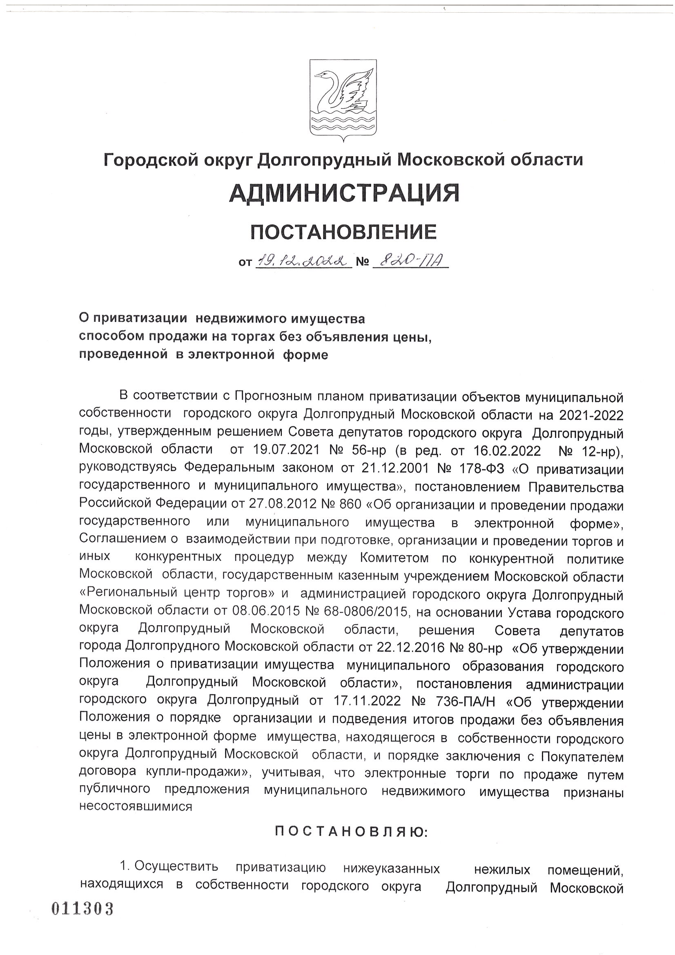

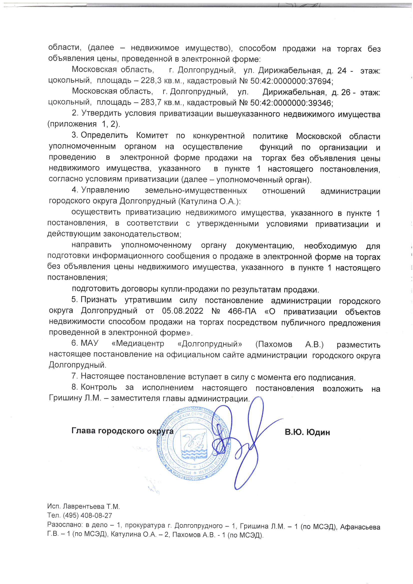

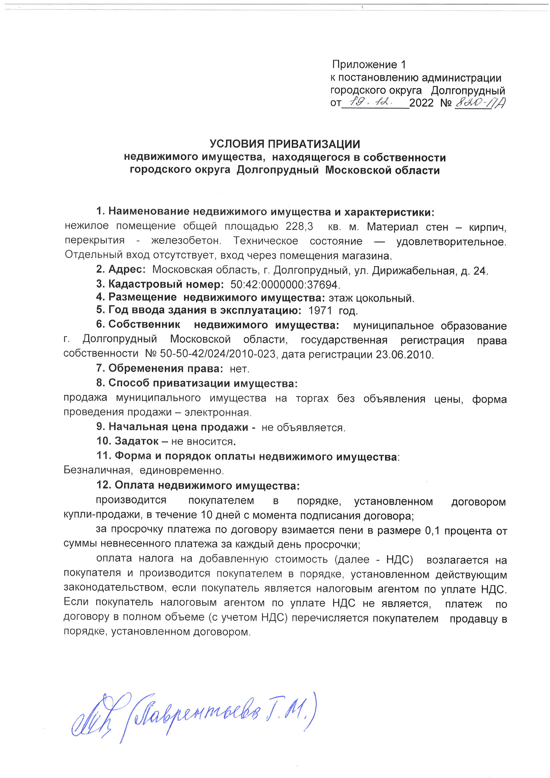

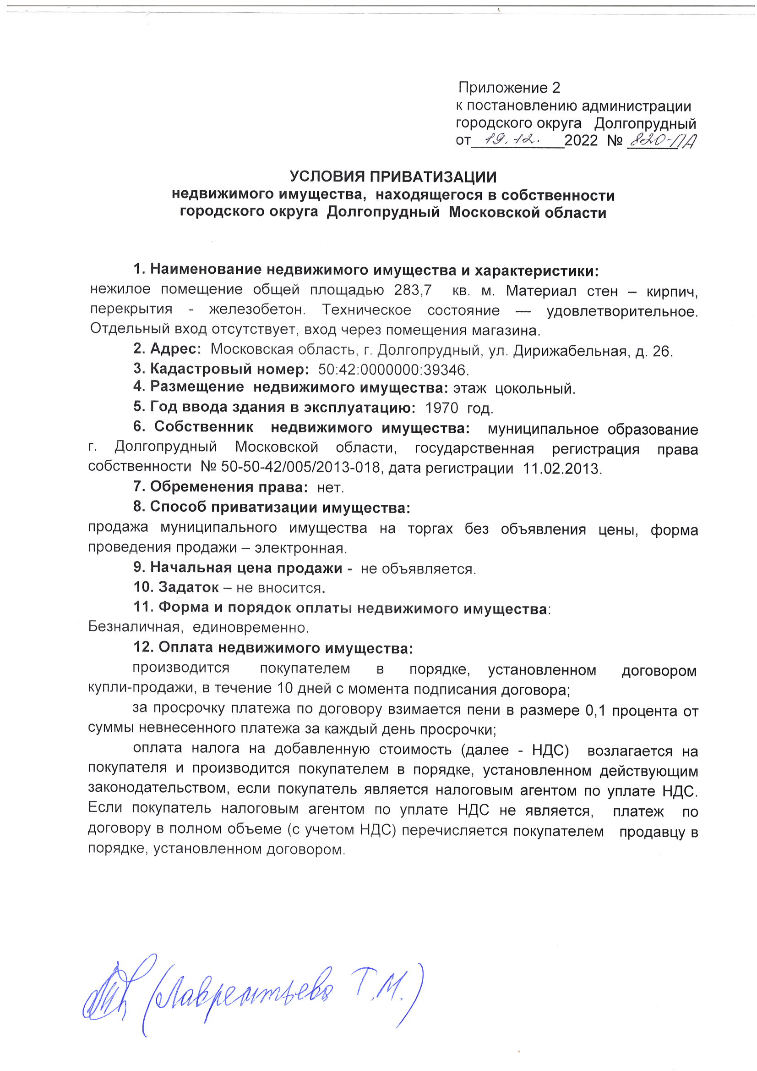
Приложение № 2
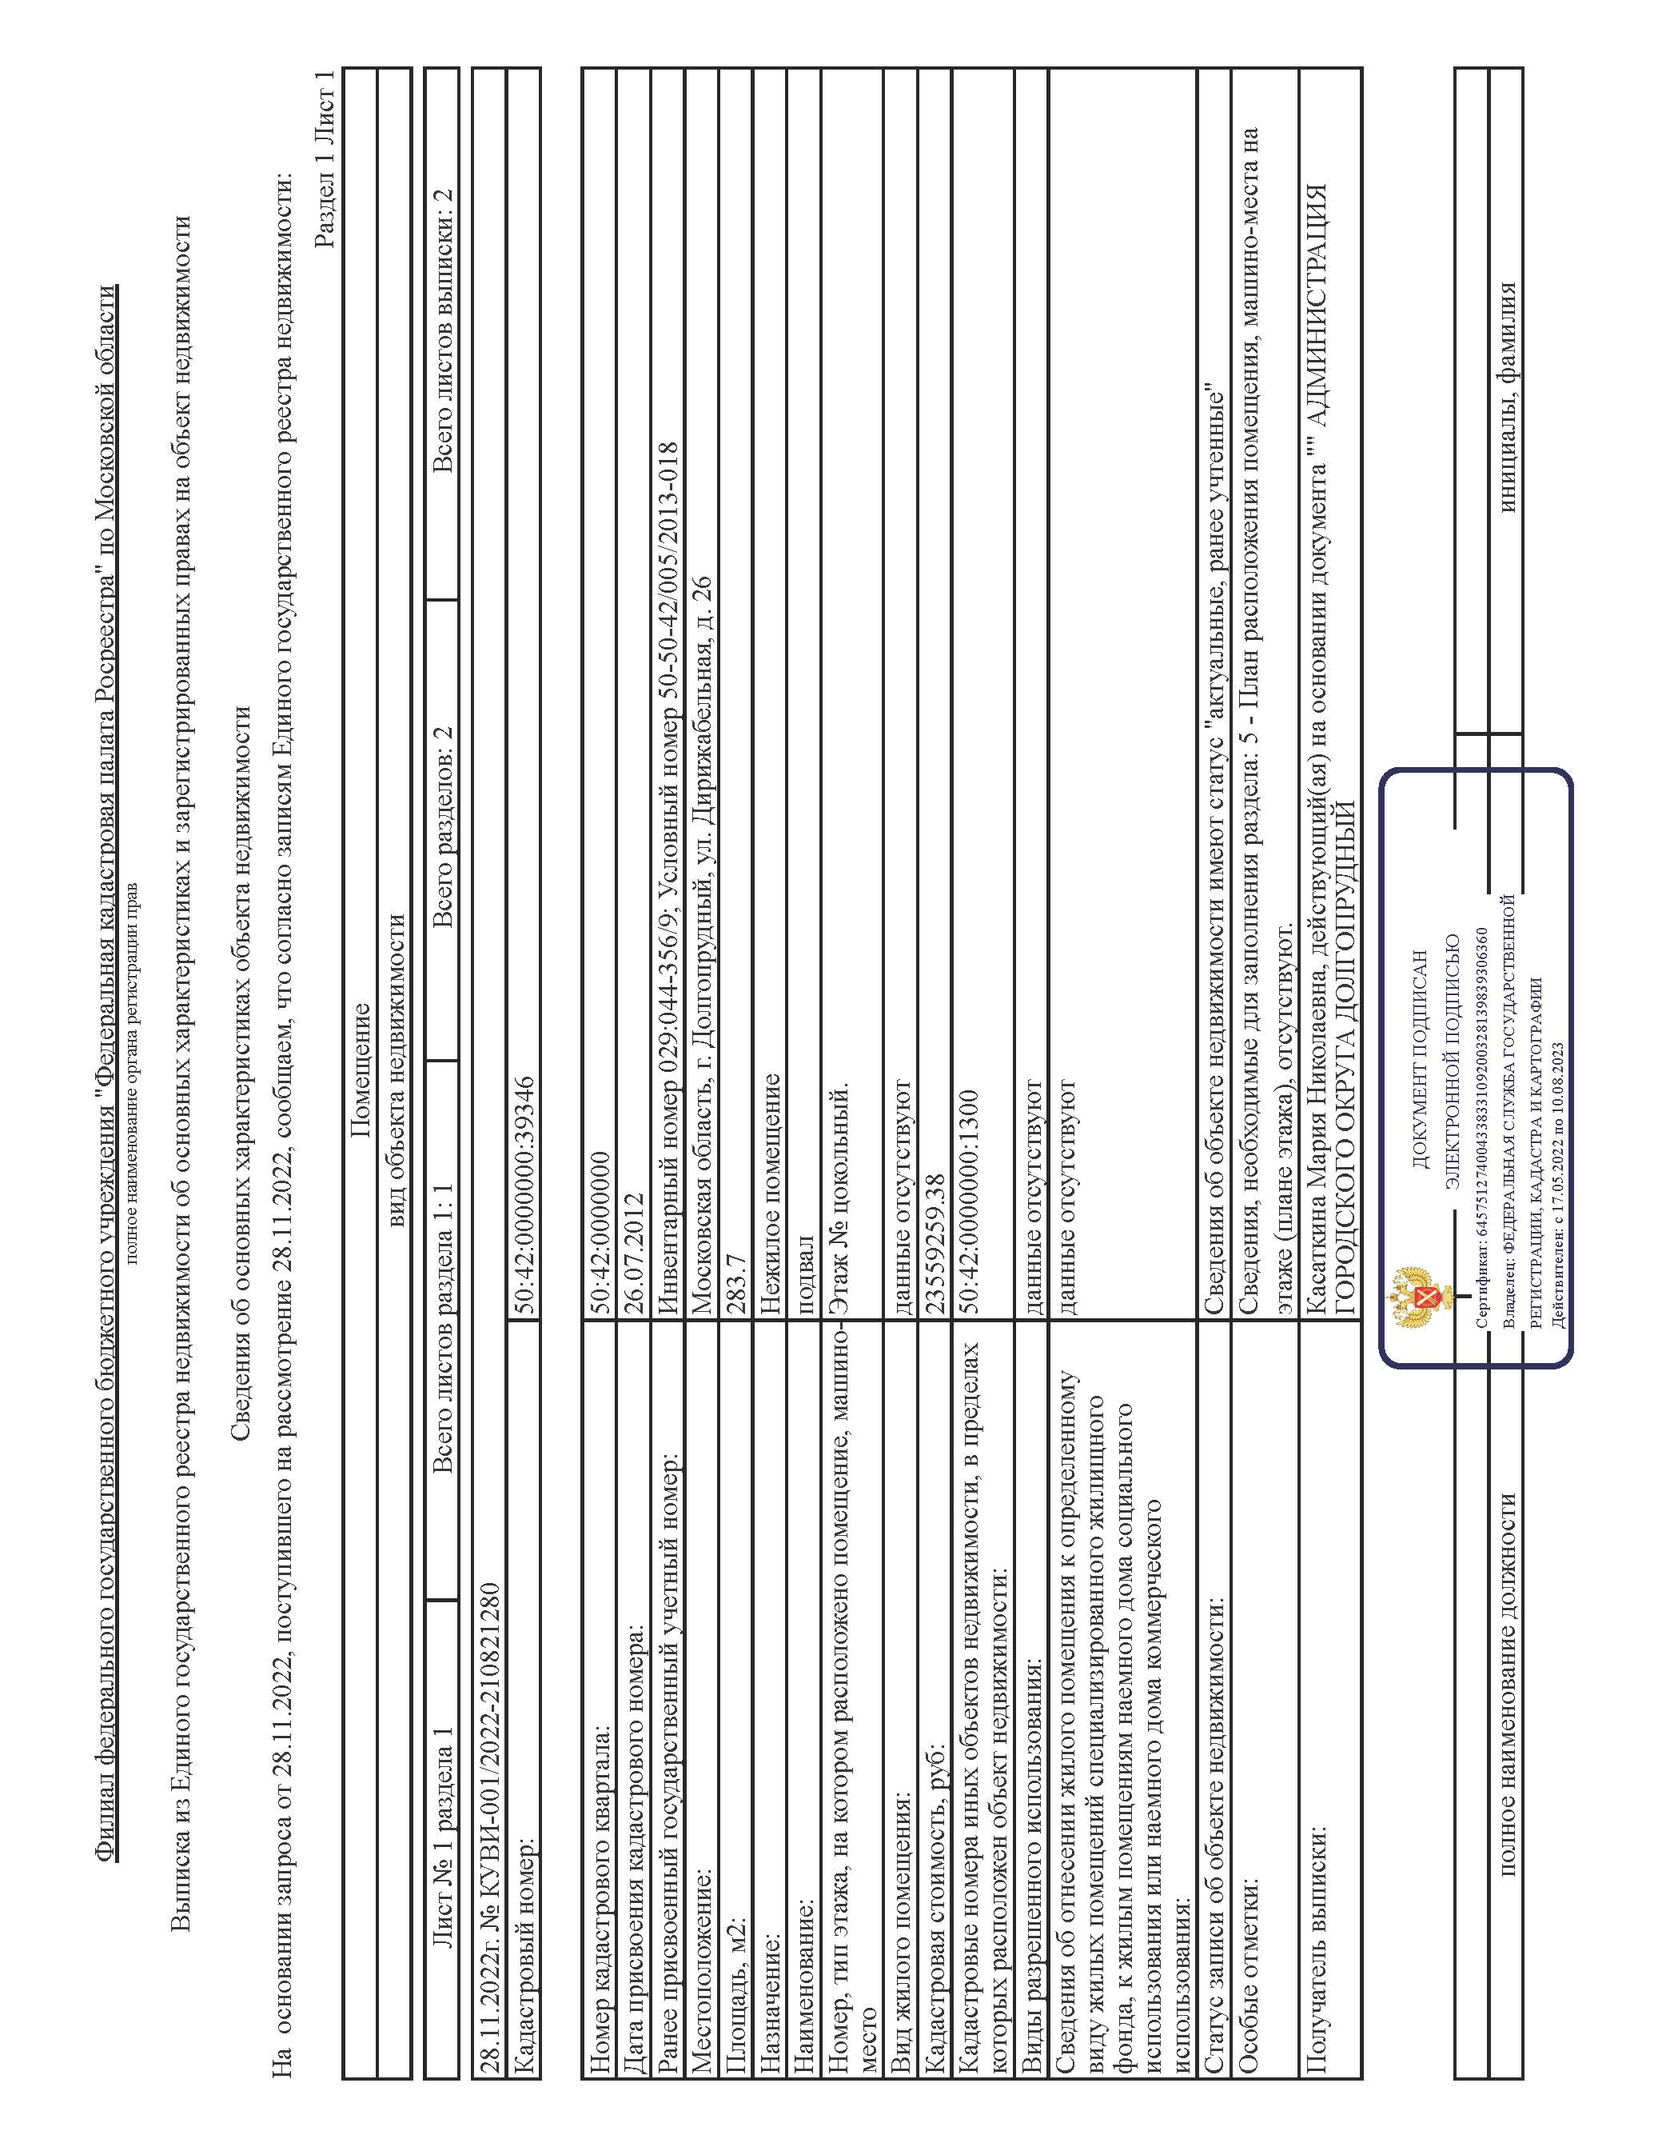

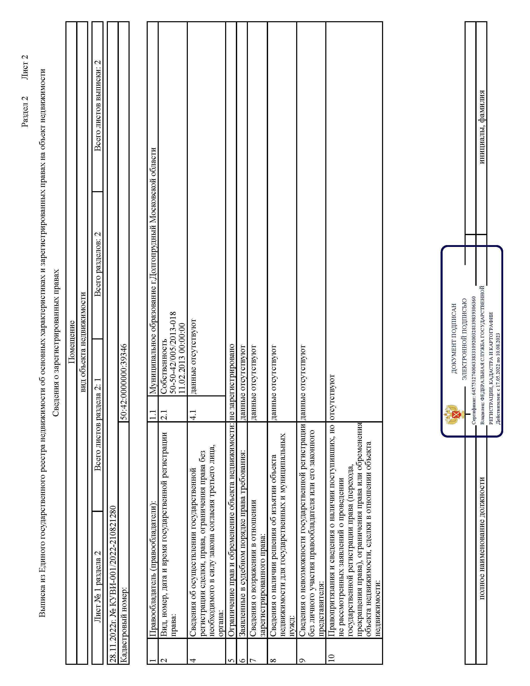

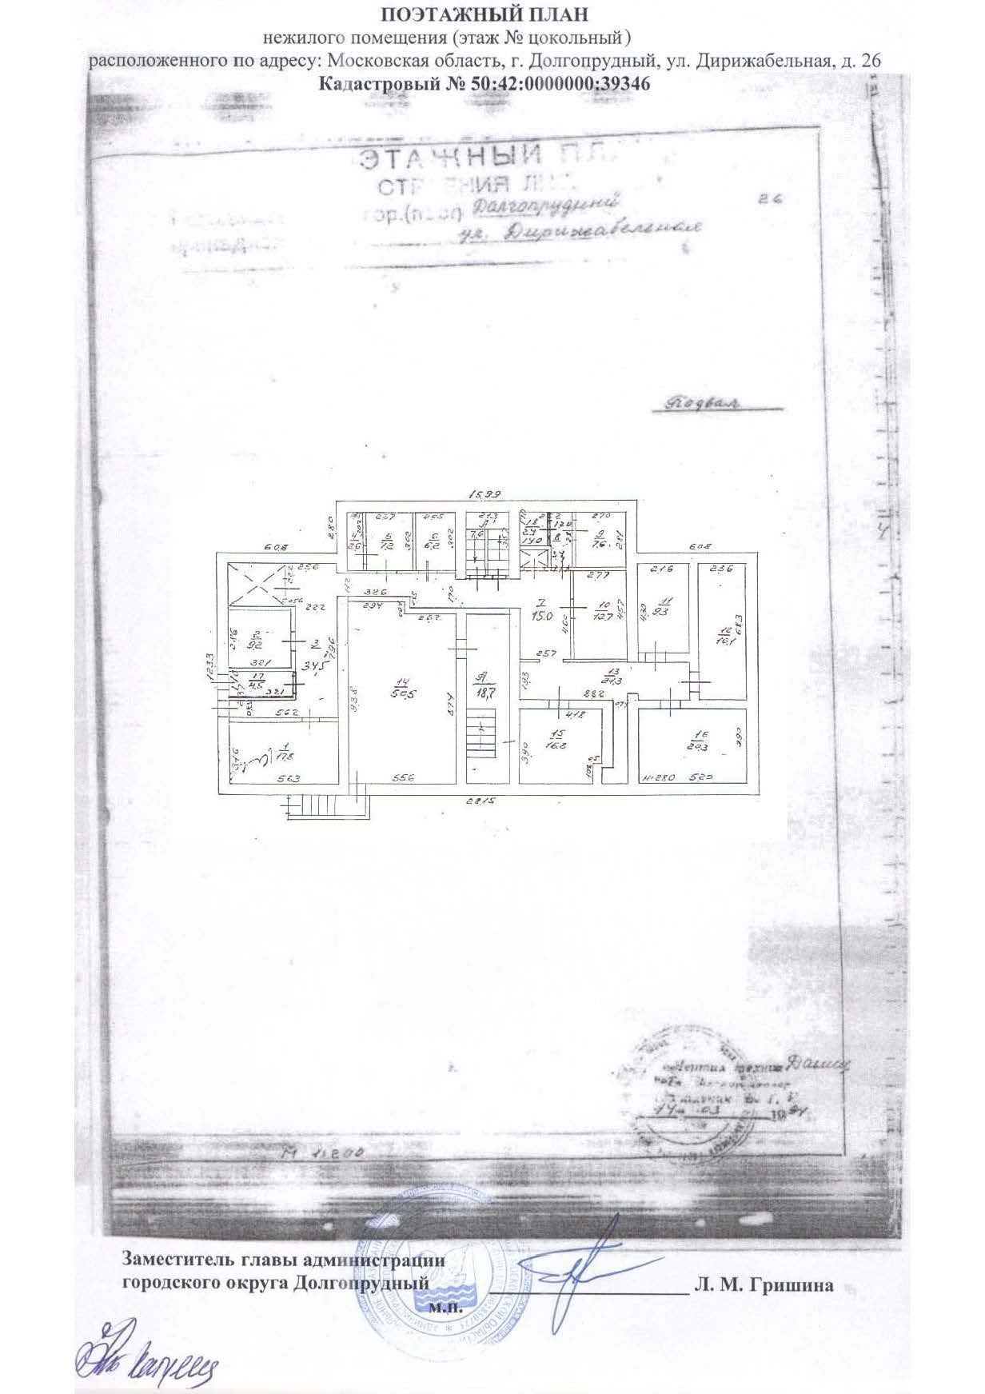
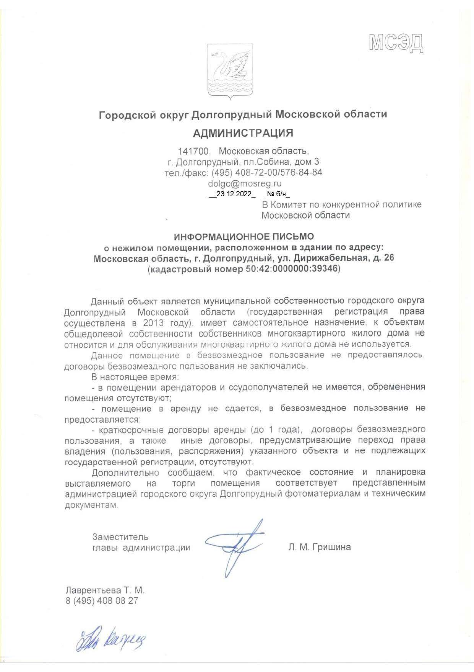
Фотоматериалы

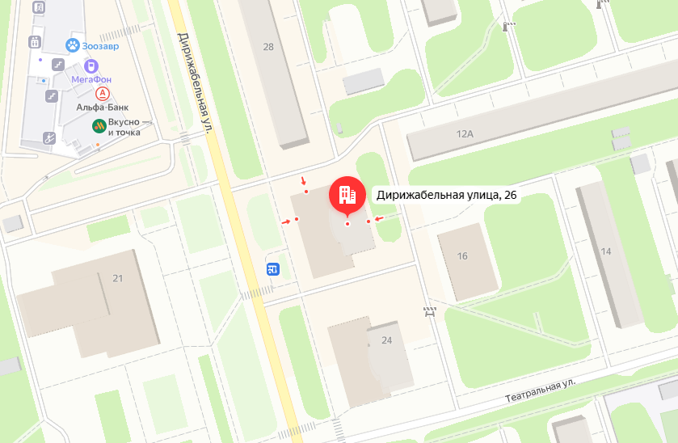

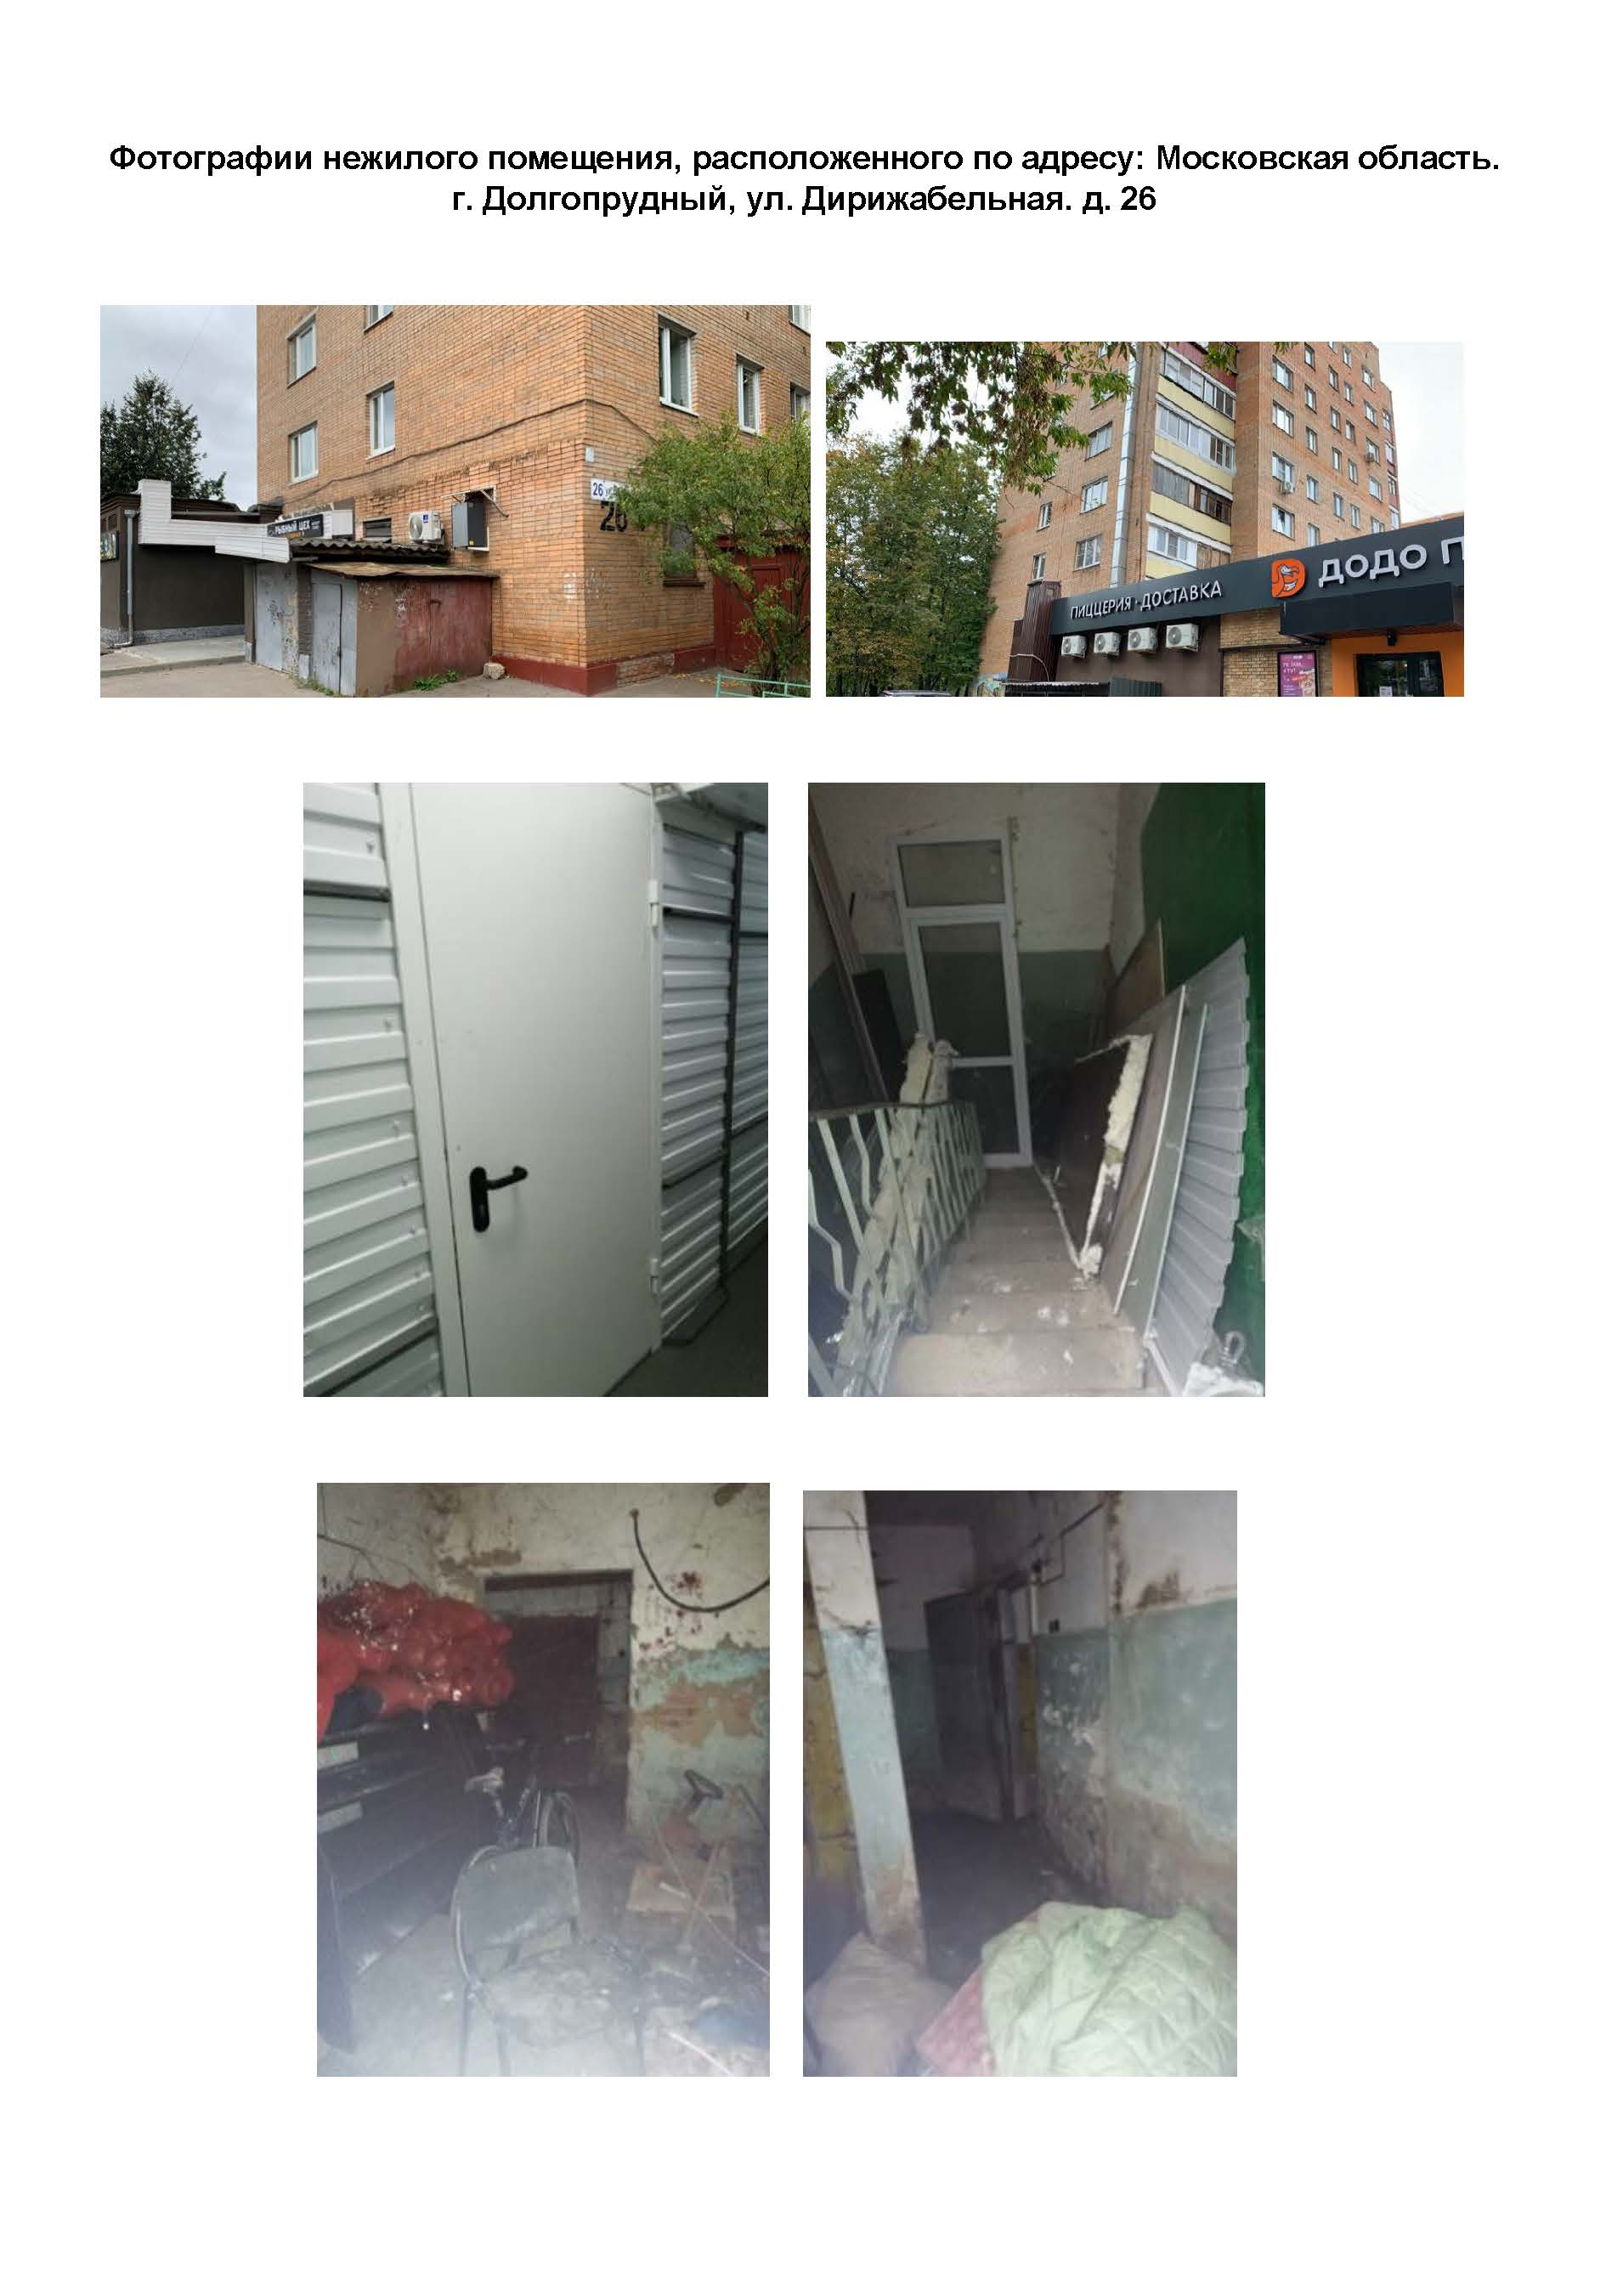
Приложение № 3

ФОРМА ЗАЯВКИ НА УЧАСТИЕ В ПРОДАЖЕ ИМУЩЕСТВА
БЕЗ ОБЪЯВЛЕНИЯ ЦЕНЫ В ЭЛЕКТРОННОЙ ФОРМЕ

В комиссию по проведению продажи
Претендент

(Ф.И.О. физического лица, индивидуального предпринимателя,
наименование юридического лица с указанием организационно-правовой формы)
в лице
(Ф.И.О. руководителя юридического лица или уполномоченного лица)
действующего на основании1
(Устав, Положение, Соглашение, Доверенности и т.д.)

Паспортные данные: серия……………………№ ………………………………., дата выдачи «…....» ………………………………….…...
кем выдан………………………………………………………….…………………………………………………………………………….….
Адрес: …………………….…………………………………………………………………………………………………………………….…..
Контактный телефон ……………………….………………………………………………………………………………………………….…..
ОГРНИП ………………………………………………………………………………………………………………………………………..…..
ИНН………………………………….. КПП ……………………………………… ОГРН……………………………………………………….
Представитель²…………………………………………………(Ф.И.О.)…………………………………………………………..…………...
Паспортные данные представителя: серия …………....……№ ………………., дата выдачи «…....» ……...………………...…...................
кем выдан ..……………………………………………….……………………………..……………………………………….............................
Адрес:…………………………………………………………………………………………………………………………………………….…
Контактный телефон ……..…………………………………………………………………………………………………………….……….…
принял решение об участии в продаже имущества без объявления цены в электронной форме.

- Претендент обязуется:
  - Соблюдать условия и порядок проведения продажи, содержащиеся в Информационном сообщении о продаже и Регламенте Оператора электронной площадки.3
  - В случае признания покупателем имущества (победителем) заключить договор купли-продажи с Продавцом, подписать акт приема-передачи
в соответствии с порядком, сроками и требованиями, установленными Информационным сообщением и договором купли-продажи.
- Претендент согласен и принимает все условия, требования, положения Информационного сообщения, проекта договора купли-продажи и Регламента Оператора электронной площадки, и они ему понятны. Претенденту известно фактическое состояние и технические характеристики имущества, и он не имеет претензий к ним.
- Претендент извещен о том, что он не вправе отозвать зарегистрированную заявку. Зарегистрированная заявка является поступившим Продавцу предложением Претендента, выражающим его намерение считать себя лицом, заключившим с Продавцом договор купли-продажи имущества
по предлагаемой Претендентом цене имущества.
- Ответственность за достоверность представленных документов и информации несет Претендент.
- Претендент подтверждает, что на дату подписания настоящей Заявки ознакомлен с порядком проведения продажи, Информационным сообщением и проектом договора купли-продажи, и они ему понятны. Претендент подтверждает, что надлежащим образом идентифицировал
и ознакомлен с реальным состоянием выставляемого на продажу имущества в результате осмотра, который осуществляется по адресу местонахождения имущества.
- Претендент осведомлен и согласен с тем, что Уполномоченный орган, Оператор электронной площадки и Продавец не несут ответственности
за ущерб, который может быть причинен Претенденту отменой продажи, внесением изменений в Информационное сообщение, а также приостановлением процедуры проведения продажи. При этом Претендент считается уведомленным об отмене продажи, внесении изменений
в Информационное сообщение с даты публикации информации об отмене продажи, внесении изменений в Информационное сообщение на официальном сайте торгов Российской Федерации в информационно-телекоммуникационной сети «Интернет» для размещения информации
о проведении торгов www.torgi.gov.ru.
- Условия продажи по данному имуществу с Претендентом являются условиями публичной оферты, а подача Заявки на участие в продаже в установленные в Информационном сообщении сроки и порядке являются акцептом оферты в соответствии со статьей 438 Гражданского кодекса Российской Федерации.
- В соответствии с Федеральным законом от 27.07.2006 № 152-ФЗ «О персональных данных» (далее - Федеральный закон от 27.07.2006
№ 152-ФЗ), подавая Заявку, Претендент дает согласие на обработку персональных данных, указанных выше и содержащихся
в представленных документах, в целях участия в продаже (под обработкой персональных данных понимается совершение, в том числе, следующих действий: сбор, систематизация, накопление, хранение, уточнение (обновление, изменение), использование, обезличивание, блокирование, уничтожение персональных данных, описание способов обработки данных приведено в Федеральном законе от 27.07.2006 № 152-ФЗ),
а также на передачу такой информации третьим лицам, в случаях, установленных нормативными документами вышестоящих органов
и законодательством. Настоящее согласие действует бессрочно и может быть отозвано в любой момент по соглашению сторон. Претендент подтверждает, что ознакомлен с положениями Федерального закона от 27.07.2006 №152-ФЗ, права и обязанности в области защиты персональных данных ему известны.

1 Заполняется при подаче Заявки юридическим лицом, или лицом действующим на основании доверенности.
2 Заполняется при подаче Заявки лицом, действующим по доверенности (для юридических лиц).
3 Ознакомлен с Регламентом Оператора электронной площадки при регистрации (аккредитации) на электронной площадке

Приложение № 4
Проект договора купли-продажи

Д О Г О В О Р № ______
купли-продажи недвижимости, находящейся
в муниципальной собственности городского округа Долгопрудный Московской области
в электронной форме

г. Долгопрудный Московской области « ___ » _______________ 20___г.

Администрация городского округа Долгопрудный, действующая от имени городского округа Долгопрудный Московской области, идентификационный номер налогоплательщика (ИНН юридического лица): 5008001799, основной государственный регистрационный номер (ОГРН): 1035001850773, свидетельство о государственной регистрации юридического лица: серия 50 № 003881008, от 14.01.2003 года, в лице ___________, действующего на основании ______________, именуемая в дальнейшем «Продавец», с одной стороны, и ___________________________________________,
в лице ___________________________________________ ,
действующего на основании _______, зарегистрированного _____________за ГРН ____________, (__________________________________________), ОГРН ____________, ИНН _____________,
именуем__ в дальнейшем «Покупатель», с другой стороны,
вместе именуемые Стороны,

в соответствии с Условиями приватизации недвижимого имущества, находящегося в собственности городского округа Долгопрудный Московской области, утвержденными постановлением администрации городского округа Долгопрудный _____________________________ и согласно итогам торгов по продаже муниципального имущества (протокол ______ № _____________), состоявшимся ___.___.20______ года (электронная площадка ООО «РТС-тендер»), победителем которых по лоту № _____признан (-о) _________________, заключили настоящий Договор купли-продажи недвижимого имущества, находящегося в муниципальной собственности городского округа Долгопрудный Московской области в электронной форме (далее по тексту – Договор) о нижеследующем:

1. Предмет Договора
1.1. Продавец обязуется передать в собственность, а Покупатель принять и оплатить в соответствии
с условиями настоящего Договора недвижимое имущество - нежилое помещение общей площадью ___кв. м. (этаж – ____________), расположенное в здании по адресу: ______________________, (кадастровый номер ________) (далее – Недвижимое имущество).
1.2. Указанное Недвижимое имущество принадлежит Продавцу по праву собственности (государственная регистрация права № ___________ от _____).
1.3. Недвижимое имущество на момент заключения Договора не продано, не подарено, не заложено, под арестом (запрещением) не состоит.
1.4. Стороны подтверждают, что на день заключения Договора Недвижимое имущество не включено
в утвержденный в соответствии с частью 4 статьи 18 Федерального закона «О развитии малого и среднего предпринимательства в Российской Федерации» Перечень муниципального имущества г. Долгопрудного, свободного от прав третьих лиц (за исключением имущественных прав субъектов малого и среднего предпринимательства), предназначенного для предоставления во владение и (или) пользование субъектам малого и среднего предпринимательства и организациям, образующим инфраструктуру поддержки субъектов малого и среднего предпринимательства.

2. Цена Недвижимого имущества, порядок расчетов
2.1. Цена Недвижимого имущества, установлена по результатам продажи на торгах
без объявления цены, проведенной в электронной форме и составляет ______________ (______________) рублей _____ копеек (с учетом НДС 20%).
2.2. Оплата за Недвижимое имущество производится Покупателем безналично, единовременно.
2.3. Расчет между Сторонами в соответствии с п. 2.2. Договора производится в следующем порядке:
- платеж за Недвижимое имущество в сумме ___________ (________) рублей ____ копеек
(с учетом НДС 20%) производится Покупателем в следующем порядке:
если Покупатель является налоговым агентом по уплате НДС:
- сумма платежа (без НДС 20%) в размере ___ (___) рублей ___ копеек перечисляется Покупателем на банковские реквизиты Продавца, указанные в п. 2.5. Договора в течение 10-ти дней с момента подписания Договора;
- НДС (20%) - в размере ___ (___) рублей ___ копеек перечисляется Покупателем самостоятельно в течение 10-ти дней с момента подписания Договора в порядке, установленным действующим законодательством.

если Покупатель не является налоговым агентом по уплате НДС:
- сумма платежа с учетом НДС 20% в размере ___ (___) рублей ___ копеек перечисляется Покупателем на банковские реквизиты Продавца, указанные в п. 2.5. Договора в течение 10-ти дней с момента подписания Договора.
Копии платежных поручений (в том числе по уплате НДС), с отметкой банка об исполнении, в течение трех календарных дней после внесения платежа за Недвижимое имущество подлежат передаче Покупателем Продавцу .
2.4. Датой надлежащего исполнения обязанности Покупателя по оплате Цены Недвижимого имущества является дата поступления денежных средств в бюджет на банковские реквизиты, указанные в п.2.5. Договора.
2.5. Оплата за Недвижимое имущество производится Покупателем путем перечисления денежных средств на банковские реквизиты Продавца:
Получатель: УФК по Московской области (Администрация городского округа Долгопрудный) ИНН 5008001799, КПП 500801001, в ГУ БАНКА РОССИИ ПО ЦФО//УФК по Московской области, г. Москва, БИК 004525987, счёт 40102810845370000004, казначейский счет 03100643000000014800, КБК 90111402043040000410, ОКТМО 46716000.
Назначение платежа: «Оплата согласно Договору купли-продажи от «___» _____ 20__г. № ______».

3. Порядок приема-передачи, государственная регистрация
Недвижимого имущества
3.1. Передача Продавцом Недвижимого имущества Покупателю осуществляется по передаточному акту в течение трёх дней после уплаты и зачисления в бюджет денежных средств, в соответствии
с п. 2.3. Договора. Недвижимое имущество считается переданным Продавцом и принятым Покупателем после подписания передаточного акта.
3.2. Покупатель с даты подписания передаточного акта и до перехода права собственности на Недвижимое имущество не вправе распоряжаться Недвижимым имуществом и несет риск случайной гибели или случайного повреждения Недвижимого имущества и бремя его содержания.
3.3. Стороны обязуются обратиться за государственной регистрацией перехода права собственности на Недвижимое имущество (в том числе подать заявления о государственной регистрации, представить другие документы и выполнить иные действия, необходимые для государственной регистрации) в течение пяти рабочих дней со дня подписания Сторонами передаточного акта Недвижимого имущества.
3.4. Покупатель приобретает право собственности на Недвижимое имущество после государственной регистрации перехода права собственности.

4. Права и обязанности Сторон
4.1. Продавец:
4.1.1. обязан передать Покупателю Недвижимое имущество по передаточному акту в соответствии
с условиями Договора.
4.1.2. вправе требовать своевременной оплаты Цены Недвижимого имущества в соответствии
с разделом 2 Договора.
4.2. Покупатель обязан:
4.2.1. принять и оплатить Недвижимое имущество по передаточному акту в соответствии с условиями Договора.
4.2.2. нести все расходы, связанные с оформлением Договора и государственной регистрацией перехода права собственности на Недвижимое имущество в соответствии с действующим законодательством.

5. Ответственность Сторон
5.1. Стороны несут ответственность за невыполнение своих обязательств по настоящему Договору в соответствии с действующим законодательством РФ.
5.2. В случае просрочки Покупателем оплаты Цены Недвижимого имущества, в соответствии
с п.2.3. Договора, взимается пени в размере 0,1 процента от суммы невнесенного платежа за каждый день просрочки.

6. Заключительные положения
6.1. Все изменения и дополнения к настоящему Договору, не противоречащие действующему законодательству, оформляются в виде соглашений, подписываются Сторонами и являются его неотъемлемой частью.
При этом изменение существенных условий Договора не допускается.
6.2. Договор может быть расторгнут по соглашению Сторон, в судебном порядке, в одностороннем порядке в соответствии с действующим законодательством.
6.3. Все уведомления, направляемые в соответствии с Договором должны составляться в письменной форме, и будут считаться направленными надлежащим образом, если они посланы заказным почтовым отправлением с уведомлением о вручении или доставлены с нарочным по адресу Стороны.
6.4. Споры и разногласия, которые могут возникнуть при исполнении настоящего Договора, если они не урегулированы сторонами путем переговоров, передаются на рассмотрение в Арбитражный суд Московской области в установленном порядке.
6.5. Настоящий Договор вступает в силу со дня его подписания и действует до выполнения Сторонами всех своих обязательств по настоящему Договору.
6.6. Во всех случаях, не предусмотренных настоящим Договором, Стороны руководствуются действующим законодательством Российской Федерации.
6.7. Приложения к Договору составляют его неотъемлемую часть и составляются в том же количестве экземпляров, что и Договор.
6.8. Настоящий Договор составлен в трех экземплярах, имеющих одинаковую юридическую силу: один экземпляр – Продавцу; второй экземпляр – Покупателю; третий экземпляр – органу, осуществляющему государственную регистрацию прав на недвижимое имущество и сделок с ним.

Приложение к Договору:
- Передаточный акт

7. Адреса и банковские реквизиты сторон.
Продавец:
Администрация городского округа Долгопрудный, действующая от имени городского
округа Долгопрудный Московской области»
адрес: 141700, Московская область, г. Долгопрудный, пл. Собина, д. 3
ИНН 5008001799, КПП 500801001, ОГРН 1035001850773
л/с 03901080154 в УФК по Московской области (ФИНАНСОВОЕ УПРАВЛЕНИЕ
АДМИНИСТРАЦИИ ГОРОДСКОГО ОКРУГА ДОЛГОПРУДНЫЙ (Администрация городского
округа Долгопрудный))
счет 40102810845370000004 казначейский счет 03231643467160004800
в ГУ БАНКА РОССИИ ПО ЦФО//УФК по Московской области, г. Москва, БИК 004525987
Телефон/факс 8 (495) 408-08-27

Покупатель:
_________________________
Местонахождение (адрес)_____________________________
(Для юридического лица: ИНН ___________, КПП _____________, ОГРН ______________
р/сч. №___________ в ________________________
к/счет № _________________
БИК ______________________)
(для физического лица: паспорт серия_____№_____,
кем выдан______________, дата выдачи__________).
Тел.:_____________________

8. Подписи и печати сторон
от Продавца: от Покупателя:

Администрация городского ______(наименование)______
округа Долгопрудного
________________ (ФИО) _____________(ФИО)
м.п м.п

Приложение 1 к Договору
________________
ПЕРЕДАТОЧНЫЙ АКТ № ______
по Договору купли-продажи недвижимости, находящейся
в муниципальной собственности городского округа Долгопрудный Московской области, заключенному
в электронной форме
от «____» _______ 20____г №____

г. Долгопрудный «____» ___________20__ г.
Московской области

Администрация городского округа Долгопрудный, действующая от имени городского округа Долгопрудный Московской области, идентификационный номер налогоплательщика (ИНН юридического лица): 5008001799, основной государственный регистрационный номер (ОГРН): 1035001850773, свидетельство о государственной регистрации юридического лица: серия 50 № 003881008, от 14.01.2003 года, в лице ____________, действующего на основании ____________________, именуемая в дальнейшем «Продавец», с одной стороны, и
___________________________________________,
в лице ___________________________________________ ,
действующего на основании _______, зарегистрированного _____________за ГРН ____________, (Свидетельство о государственной регистрации юридического лица от _________), ОГРН ____________, ИНН _____________,
именуем__ в дальнейшем «Покупатель», с другой стороны,
вместе именуемые Стороны,

в соответствии со ст. 556 Гражданского Кодекса Российской Федерации составили настоящий передаточный акт о нижеследующем:
1. Продавец в соответствии с Договором купли-продажи недвижимого имущества, находящегося в муниципальной собственности городского округа Долгопрудный, Московской области в электронной форме от «____» ____ 20___г №_____ (далее - Договор) передал в собственность Покупателю, а Покупатель принял недвижимое имущество - нежилое помещение общей площадью ____ кв. м. (этаж – ____), расположенное в здании по адресу: Московская область, г. Долгопрудный, ул. __________, д.____, (кадастровый номер _______) (далее – Недвижимое имущество).
2. Продавец передал, а Покупатель принял Недвижимое имущество в том состоянии, как оно есть на день подписания настоящего акта, Покупатель претензий по состоянию Недвижимого имущества на момент передачи не имеет и обязуется не предъявлять их в дальнейшем.
3. Покупатель оплатил в установленном порядке денежные средства в размере ____ (_____) рублей ____ копеек, в соответствии с п.2.3. Договора, денежные средства в полном объёме поступили на указанные в Договоре банковские реквизиты Продавца. Копии платежных поручений об оплате денежных средств Покупателем предоставлены Продавцу в установленный срок.
4. Настоящий акт составлен в трех экземплярах, имеющих одинаковую юридическую силу: один экземпляр – Продавцу; второй экземпляр – Покупателю; третий экземпляр – органу, осуществляющему государственную регистрацию прав на недвижимое имущество и сделок с ним.

Подписи и печати Сторон:

от Продавца: от Покупателя:

Администрация городского ______(наименование)______
округа Долгопрудного

_________________(ФИО) _____________(ФИО)
м.п м.п.

Приложение № 5

Форма
НА БЛАНКЕ ОРГАНИЗАЦИИ
(при наличии)

В
(наименование Уполномоченного органа)

от
(Ф.И.О. физического лица, ИП или Ф.И.О. генерального директора или представителя организации)

(наименование организации)

Запрос на осмотр Объекта продажи

Прошу оформить документ для осмотра Объекта продажи без объявления цены в электронной форме от « »_ 20 г.

Лот № , расположенный по адресу: , Уполномоченное лицо на осмотр:

Ф.И.О.

Контактные телефоны:

Для юридических лиц:  Руководитель Подпись М.П. (при наличии) | Ф.И.О.
Для индивидуальных предпринимателей: Индивидуальный предприниматель | Подпись | Ф.И.О.
М.П. (при наличии)
Для физических лиц: | Подпись | Ф.И.О.

Здесь и далее указано московское время

